**CENTRO PAULA SOUZA**

**FACULDADE DE TECNOLOGIA DE JAHU**

**CURSO DE TECNOLOGIA EM DESENVOLVIMENTO DE SOFTWARE MULTIPLATAFORMA**

**DOCUMENTO DO PROJETO INTEGRADOR**

**Agilis**

**Jahu, SP**

**1º semestre/2024**

**BIANCA CAMILA DE MORAIS - EDUARDO FRASSON DOMINE - LEONARDO FERNANDO LUZETTI - LUCAS DE ALENCAR GOMES -**

**VICTOR ROBERTO VENDRAMETO - VITOR GABRIEL PERASOLI.**

**DOCUMENTAÇÃO DO PROJETO INTERDISCIPLINAR (PI)**

**Agilis**

**Plataforma de gerenciamento de tarefas**

**Jahu, SP**

**2º semestre/2024**

**LISTA DE FIGURAS**

Figura 1. Modelo de Negócios. 9

Figura 2. Paleta de Cores. 10

Figura 3. Logo 1. 11

Figura 4. Logo 2. 11

Figura 5. Wireframe 1. 12

Figura 6. Wireframe 2. 12

Figura 7. Wireframe 3. 13

Figura 8. Tela de Login. 14

Figura 9. Tela de Registro. 15

Figura 10. Tela de Organizações. 16

Figura 11. Nova Organização. 17

Figura 12. Projetos. 18

Figura 13. Novo Projeto. 19

Figura 14. Backlog. 20

Figura 15. Kanban. 21

Figura 16. Nova Tarefa. 22

Figura 17. Canal de Comunicação. 23

**SUMÁRIO**

1 descrição DA APLICAÇÃO wEB 5

1.1 INTRODUÇÃO 5

1.2 Metodos utilizados 5

2 Objetivos 5

2.1 Geral 5

2.2 Específicos 5

3 DOCUMENTO DE requisitos 6

3.1 HISTÓRIAS DE USUÁRIO 6

3.2 REQUISITOS funcionais 6

3.3 requisitos não funcionais 7

3.4 Regras de negócio 8

4 DESIGN 9

4.1 Paleta de coreS 9

4.2 tipografia 9

4.3 logo 10

4.4 Wireframe 10

5 protótipo 12

6 aplicação 12

7 ESTUDO DE VIABILIDADE 23

7.1 VIABILIDADE TÉCNICA 23

7.2 VIABILIDADE DE MERCADO 23

7.3 VIABILIDADE OPERACIONAL 23

7.4 VIABILIDADE ECONÔMICA 23

8 REFERENCIAS BIBLIOGRÁFICAS 24

9 Considerações finais 24

# descrição DA APLICAÇÃO wEB

## INTRODUÇÃO

Plataforma para gerenciamento de projetos com criação de tarefas e comunicação integrada.

O principal desafio enfrentado por empresas é a falta de comunicação entre membros de uma equipe e o gerenciamento de seus projetos. Empresas muitas vezes acabam não conseguindo acompanhar de maneira eficiente o desenvolvimento de seus projetos, juntamente com os métodos ineficientes de comunicação, podendo acabar impactando com o resultado do produto final. O desenvolvimento de uma plataforma dedicada busca superar esses obstáculos, proporcionando um serviço que ajude no gerenciamento de seus projetos e em sua comunicação.

A motivação principal para a escolha deste nicho foi em decorrência de um integrante em seu trabalho, possuir um problema de comunicação em equipe devido ao método ineficiente utilizado, e após analisarmos o contexto a oportunidade de criar uma plataforma que entre nesse ramo e ajude a melhorar a comunicação entre as equipes.

## Metodos utilizados

Utilizamos a Metodologia RUP onde é altamente adaptável e flexível, podendo ser personalizado para atender às necessidades específicas de diferentes projetos e organizações. Isso permite que as equipes de desenvolvimento selecionem e adaptem as melhores práticas e processos.

Utilizamos conhecimentos aprendidos em aula de algoritmos e desenvolvimentos, como HTML e CSS para criar a plataforma, além de conhecimentos externos, como o PHP.

# Objetivos

## Geral

A plataforma vai servir de gerenciamento de projetos com criação e comunicação, assim como funciona o “Notion” e o “Discord”.

## Específicos

Dividir Tarefas entre os membros do grupo, analisar os pontos fracos e fortes de cada um e direcionar uma tarefa de acordo com as habilidades.

Utilizar conhecimentos adquiridos em aulas e respeitar os limites individuais.

# DOCUMENTO DE requisitos

Um documento de requisitos descreve detalhadamente as funcionalidades, comportamentos e restrições que um sistema deve possuir para atender às necessidades e expectativas dos usuários e stakeholders. Roteiro abrangente, esse documento orienta desenvolvedores, designers e demais membros da equipe ao oferecer uma visão detalhada dos requisitos funcionais e não funcionais que moldarão a construção do sistema. Ao abranger aspectos como descrições de casos de uso, especificações técnicas, interfaces do usuário e critérios de desempenho, o documento de requisitos de sistema estabelece uma base sólida para a implementação, teste e validação do software. Essa abordagem assegura uma correspondência precisa entre a visão do cliente e a solução final entregue, contribuindo para o sucesso do projeto.

## HISTÓRIAS DE USUÁRIO

História de Usuário é uma descrição breve e simples de uma funcionalidade que deve ser atendida no sistema, escrita na visão de um usuário ou cliente.

* Como um usuário não registrado, quero ser capaz de fazer o cadastro, para que eu possa ter acesso ao aplicativo.
* Como um usuário que não possui organizações cadastradas, quero ser capaz de criar uma organização, para que eu possa começar a colaborar com outros membros.
* Como um usuário pertencente a uma organização, quero ser capaz de ser adicionado a um projeto existente, para que eu possa participar de projetos em andamento.
* Como um usuário que está em um projeto, quero ser capaz de visualizar as minhas tarefas pendentes, para acompanhar o que ainda precisa ser feito.

## REQUISITOS funcionais

Abaixo está listado os requisitos funcionais do sistema, que estão relacionados a funcionalidades que o sistema deve atender.

### CADASTRAR USUÁRIO

O sistema deve permitir o cadastro de usuário, será coletado por formulário informações para criação do perfil do usuário. Informações coletadas: nome, e-mail e senha.

### CADASTRAR ORGANIZAÇÃO

O sistema deve permitir o cadastro de organizações, por meio de formulário serão coletadas as seguintes informações: nome da organização, descrição, foto e participantes.

### EFETUAR LOGIN

Disponibilizar um login a usuários já cadastrados com os atributos: email e senha. A interface fornecerá as opções necessárias para o usuário entrar em seu perfil.

### DISPONIBILIZAR CANAL DE COMUNICAÇÃO

O sistema deve conter um canal de comunicação em tempo real entre os canais de texto e mensagens diretas dos usuários de uma organização (de acordo com a organização criada).

### CRIAR TAREFAS

O sistema deve permitir a criação de tarefas aos participantes (Nome da tarefa, Status, Descrição, Data de Início, Data de Conclusão, Responsável).

### ATRIBUIR TAREFAS

O sistema deve permitir a atribuição de tarefas aos participantes (Responsável). Essa atribuição está integrada juntamente com a criação de tarefas.

### CRIAR PROJETO

O sistema deve permitir a criação de um projeto (Nome, Descrição, Participantes, Data de Início, Data de Conclusão, Prefixo da Tarefa).

## requisitos não funcionais

Abaixo está listado os requisitos não funcionais do sistema, que fazem referência a qualidade do nosso software.

### REQUISITOS DE PRODUTO

RNF -1 O Sistema deve atender as necessidades e expectativas do cliente em relação aos serviços oferecidos.

### REQUISITOS DE ORGANIZAÇÃO

RNF -2 O sistema deve ter uma boa arquitetura de software, facilitando possíveis mudanças.

RNF -3 O sistema deve atender as necessidades do usuário, seguindo padrões de usabilidade, responsividade e adaptação as necessidades especiais (PCD).

### REQUISITOS DE CONFIABILIDADE

RNF -4 O sistema deve garantir a integridade dos dados, a segurança dos dados dos clientes é essencial para o bom funcionamento do site.

### REQUISITOS DE IMPLANTAÇÃO

RNF -5 O sistema deve seguir práticas de codificação limpa e eficiente.

RNF -6 Deverá ser realizados testes gerais antes da implementação do sistema e captar bugs e erros que os usuários enfrentam.

### REQUISITOS PADRÕES

RNF -7 Deverá seguir recursos padrões da engenharia de software para garantir consistência e qualidade no desenvolvimento.

## Regras de negócio

Na Figura 1 está o modelo Canvas criado para o projeto.

Figura . Modelo de Negócios.

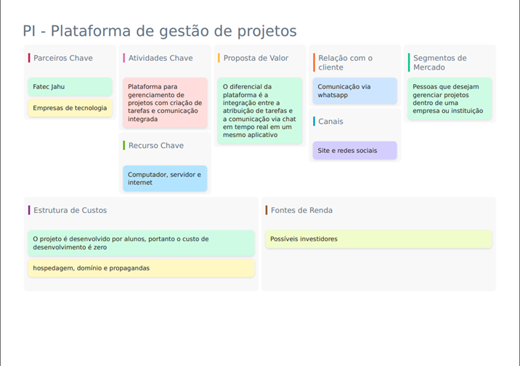

**Fonte**: Os autores.

### PROPOSTA DE VALOR

A plataforma terá a sua integração entre a atribuição de tarefas e comunicação via chat em tempo real no mesmo aplicativo.

### SEGMENTOS DE CLIENTES

O público-alvo são programadores e empresas.

### CANAIS

Os principais canais de interação são as redes sociais e o site.

### RELACIONAMENTO COM CLIENTES

O relacionamento com o cliente será por comunicação via WhatsApp.

### RECURSOS PRINCIPAIS

Plataforma digital, será usado uma plataforma digital (site), que necessita de um servidor.

### ESTRUTURA DE CUSTOS

O projeto é desenvolvido por alunos, portanto o custo de desenvolvimento do site é zero.

Haverá o custo de hospedagem, domínio e propagandas que irão girar em torno do projeto.

# DESIGN

## Paleta de coreS

As cores utilizadas no projeto podem ser observadas na Figura 2.

Figura . Paleta de Cores.

## 

**Fonte**: Os autores.

## tipografia

As fontes escolhidas para o projeto foram a Inter e a Poppins.

## logo

As logos utilizadas no projeto podem ser observadas na Figura 3 e Figura 4.

Figura . Logo 1.



**Fonte**: Os autores.

Figura . Logo 2.



**Fonte**: Os autores.

## Wireframe

Você pode visitar o Wireframe do Agilis no Figma.

<https://www.figma.com/files/project/231412003>

Alguns Wireframes utilizados no projeto podem ser observados na Figura 5, Figura 6 e Figura 7.

Figura . Wireframe 1.



**Fonte**: Os autores.

Figura . Wireframe 2.

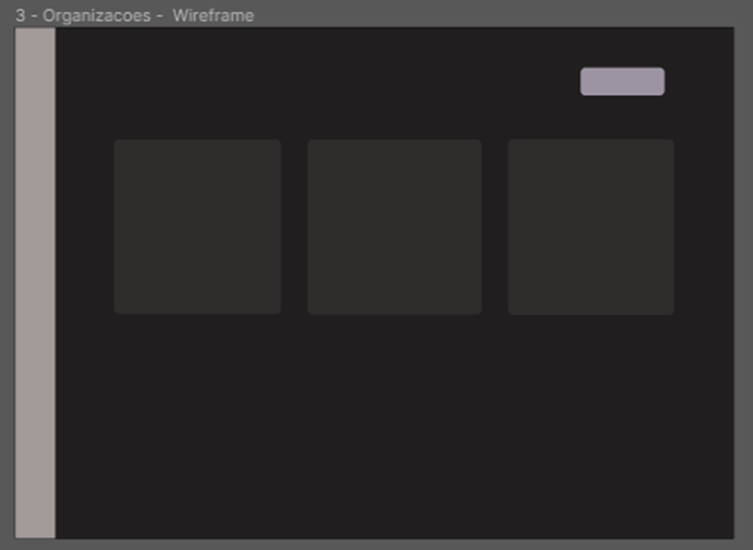

**Fonte**: Os autores.

Figura . Wireframe 3.

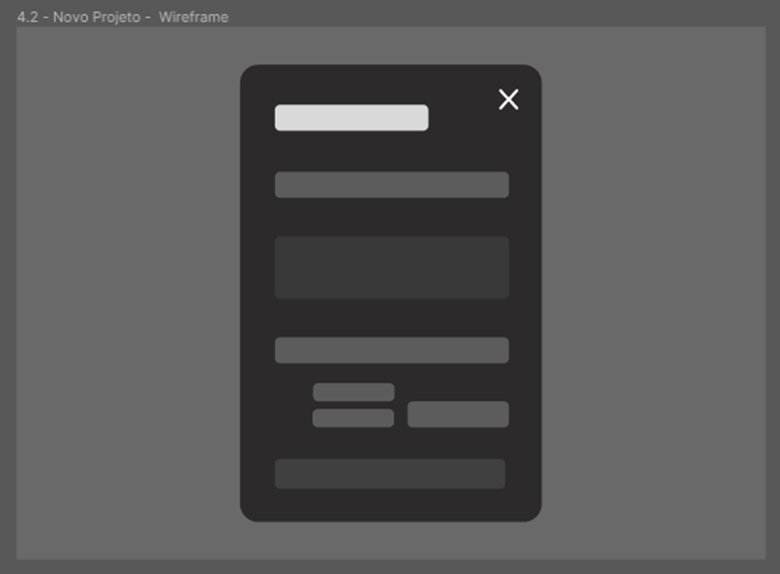

**Fonte**: Os autores.

# protótipo

Você pode visitar o protótipo do Agilis no Figma.

<https://www.figma.com/files/project/231412003>

# aplicação

Você pode visitar a nossa organização no GitHub para acompanhar o nosso projeto.

<https://github.com/agilis-software>

### LOGIN

A Tela de Login, onde o usuário deve entrar com o seu email e senha, pode ser observada a seguir na Figura 8.

Figura . Tela de Login.

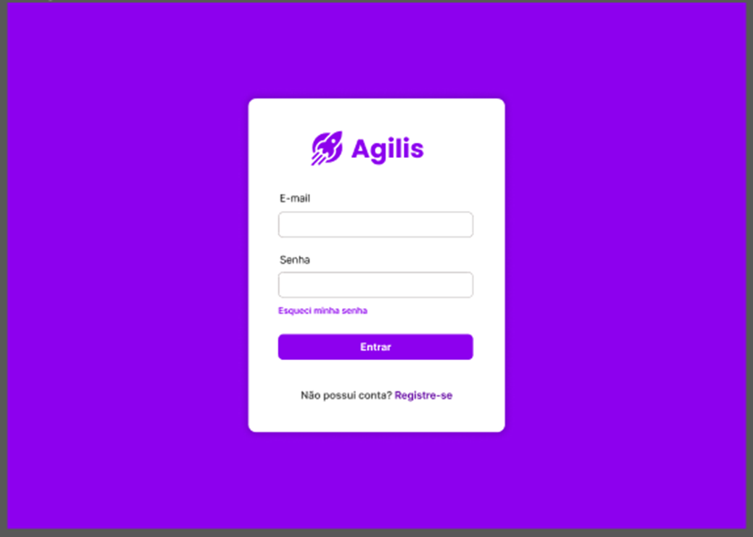

**Fonte**: Os autores.

### REGISTRO

A Tela de Registro, onde o usuário terá que se cadastrar, pode ser observada a seguir na Figura 9.

Figura . Tela de Registro.

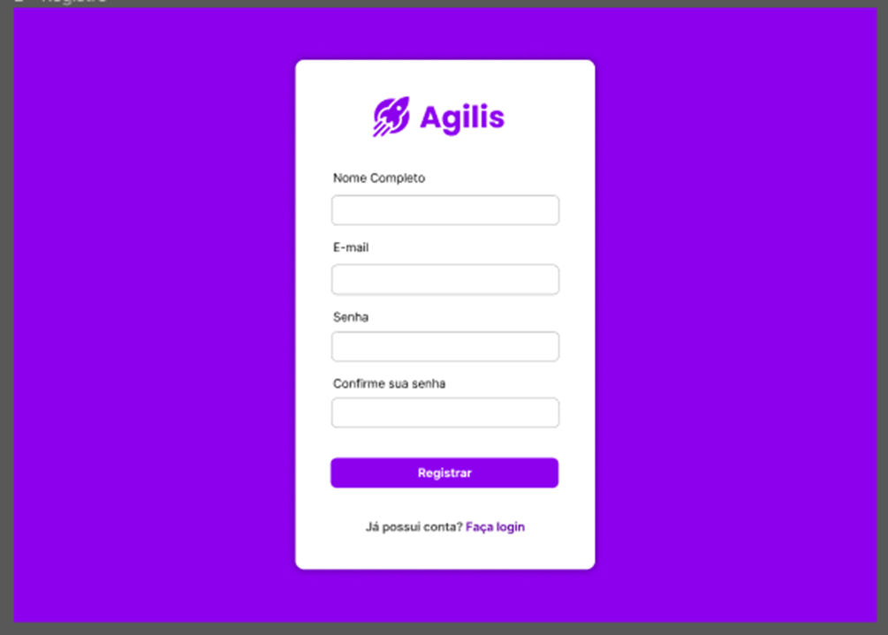

**Fonte**: Os autores.

### ORGANIZAÇÕES

A Tela de Organizações, onde o usuário poderá visualizar as organizações em que se encontra, pode ser observada a seguir na Figura 10.

Figura . Tela de Organizações.

**Fonte**: Os autores.

A seguir encontra-se a Tela de Nova Organização, onde o usuário poderá criar uma nova organização e convidar pessoas para a mesma, pode ser observada na Figura 11.

Figura . Nova Organização.

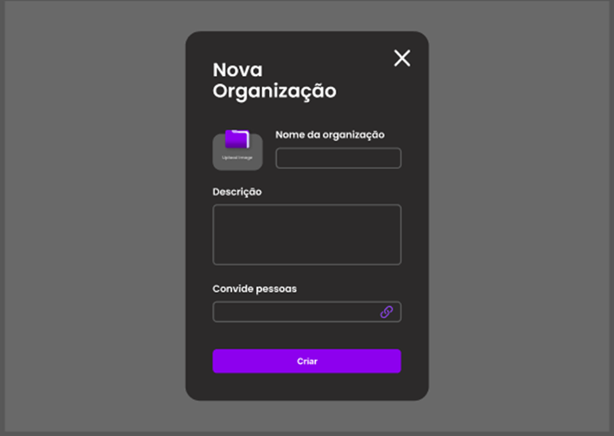

**Fonte**: Os autores.

### PROJETOS

A Tela de Projetos, onde o usuário poderá visualizar os seus projetos e suas tarefas em progresso, podem ser observadas a seguir na Figura 12.

Figura . Projetos.

**Fonte**: Os autores.

A seguir encontra-se a Tela de Novo Projeto, onde o usuário poderá criar um novo projeto e adicionar participantes ao mesmo, podem ser observadas na Figura 13.

Figura . Novo Projeto.

**Fonte**: Os autores.

### BACKLOG

A Tela de Backlog pode ser observada a seguir na Figura 14

Figura . Backlog.

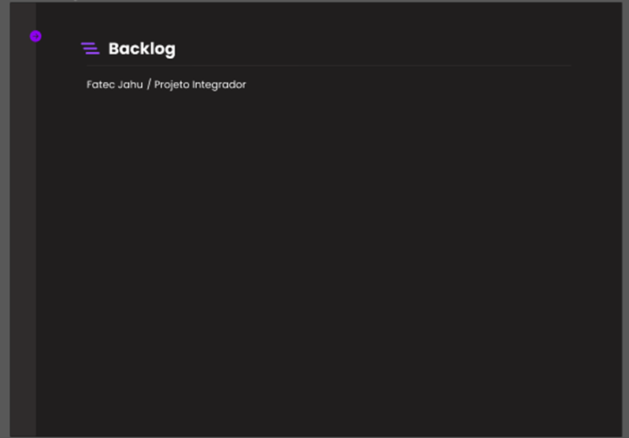

**Fonte**: Os autores.

### KANBAN

A Tela de Kanban, onde o usuário poderá ver o progresso do projeto, pode ser observada a seguir na Figura 15.

Figura . Kanban.

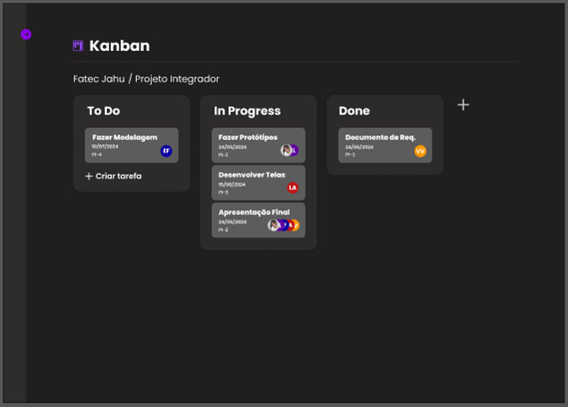

**Fonte**: Os autores.

A seguir encontra-se a Tela de Nova Tarefa, onde o usuário poderá criar uma nova tarefa com data de início e fim, o responsável por ela, descrição e status, podem ser observadas na Figura 16.

Figura . Nova Tarefa.

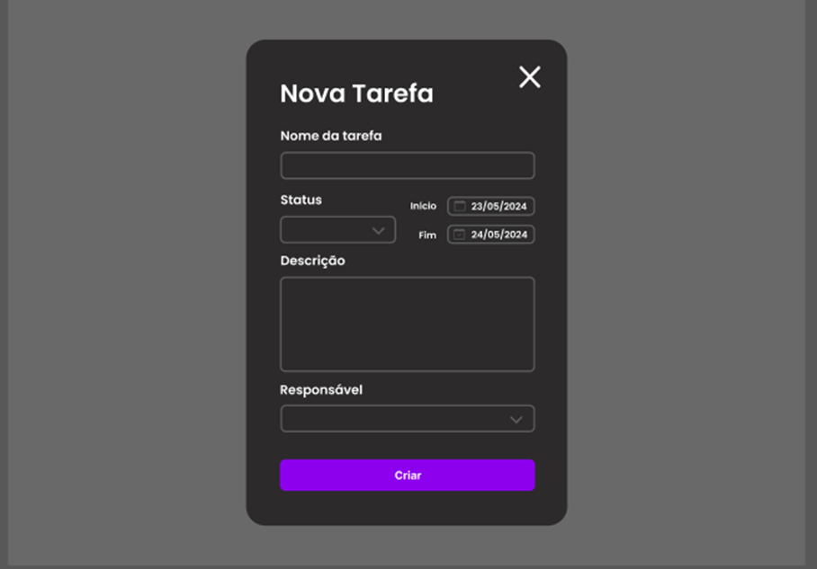

**Fonte**: Os autores.

### CANAL DE COMUNICAÇÃO

Em seguida, encontra-se a tela do canal de comunicação, onde os usuários poderão se comunicar em tempo real dentro da plataforma, observada a seguir na Figura 17.

Figura . Canal de Comunicação.

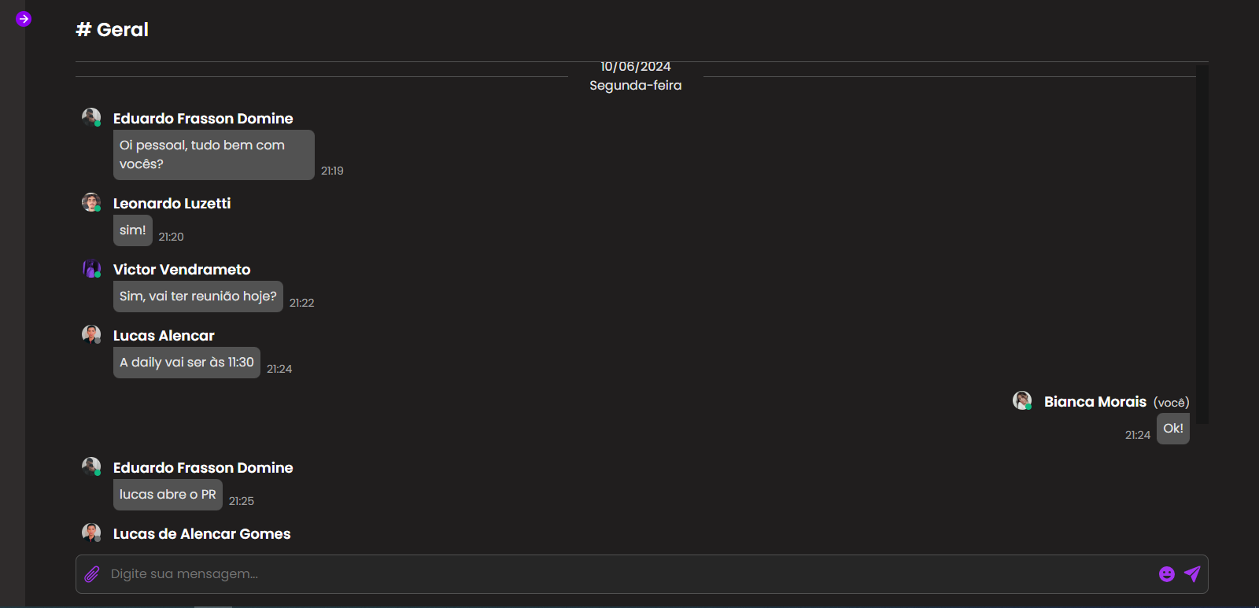

**Fonte**: Os autores.

# ESTUDO DE VIABILIDADE

O projeto é considerado viável ao analisar os processos a seguir:

## VIABILIDADE TÉCNICA

É possível pois possuímos a tecnologia, infraestrutura e suporte necessários para realizar o projeto.

## VIABILIDADE DE MERCADO

É possível pois ao analisarmos o mercado se nota uma falta de projetos onde se consegue integrar a atribuição e gerenciamento de tarefas, juntamente com a comunicação via chat em tempo real.

## VIABILIDADE OPERACIONAL

É possível pois é um trabalho facilmente integrado com os conhecimentos já obtidos.

## VIABILIDADE ECONÔMICA

É possível pois as ferramentas utilizadas para a criação do projeto, são disponibilizadas de forma gratuita, assim não tendo gastos para o seu desenvolvimento.

# REFERENCIAS BIBLIOGRÁFICAS

INTER.Disponível em:

<https://fonts.google.com/specimen/Inter>. Acesso em: 20 mai. 2024.

POPPINS. Disponível em: <https://fonts.google.com/specimen/Poppins>

Acesso em: 20 mai. 2024.

DISCORD. **Discord — A New Way to Chat with Friends & Communities**. Disponível em: <https://discord.com/>. Acesso em: 9 abr. 2024.

NOTION. **Notion — The all-in-one workspace for your notes, tasks, wikis, and databases.** Disponível em: <https://www.notion.so/>. Acesso em: 11 abr. 2024.

MICROSOFT TEAMS. **Video Conferencing, Meetings, Calling — Microsoft Teams.** Disponível em: <https://www.microsoft.com/microsoft-teams/>.

Acesso em: 9 abr. 2024.

# Considerações finais

Ao longo do projeto tivemos algumas dificuldades em projetar e estruturar a ideia, principalmente quando se tratava do design. No entanto, essas dificuldades foram cruciais para a evolução dos nossos conhecimentos. Acreditamos que nos próximos semestres possamos aprimorar ainda mais e chegar ao objetivo final do projeto.

Gostaríamos de agradecer aos professores Anderson, Tiago, Hélio e Aparecida pela contribuição e pelo suporte dado à equipe.